38款热带风情露台设计，打造极致后院休闲胜地
斯凯勒·里弗斯
·
2024年7月10日
·
露台和平台
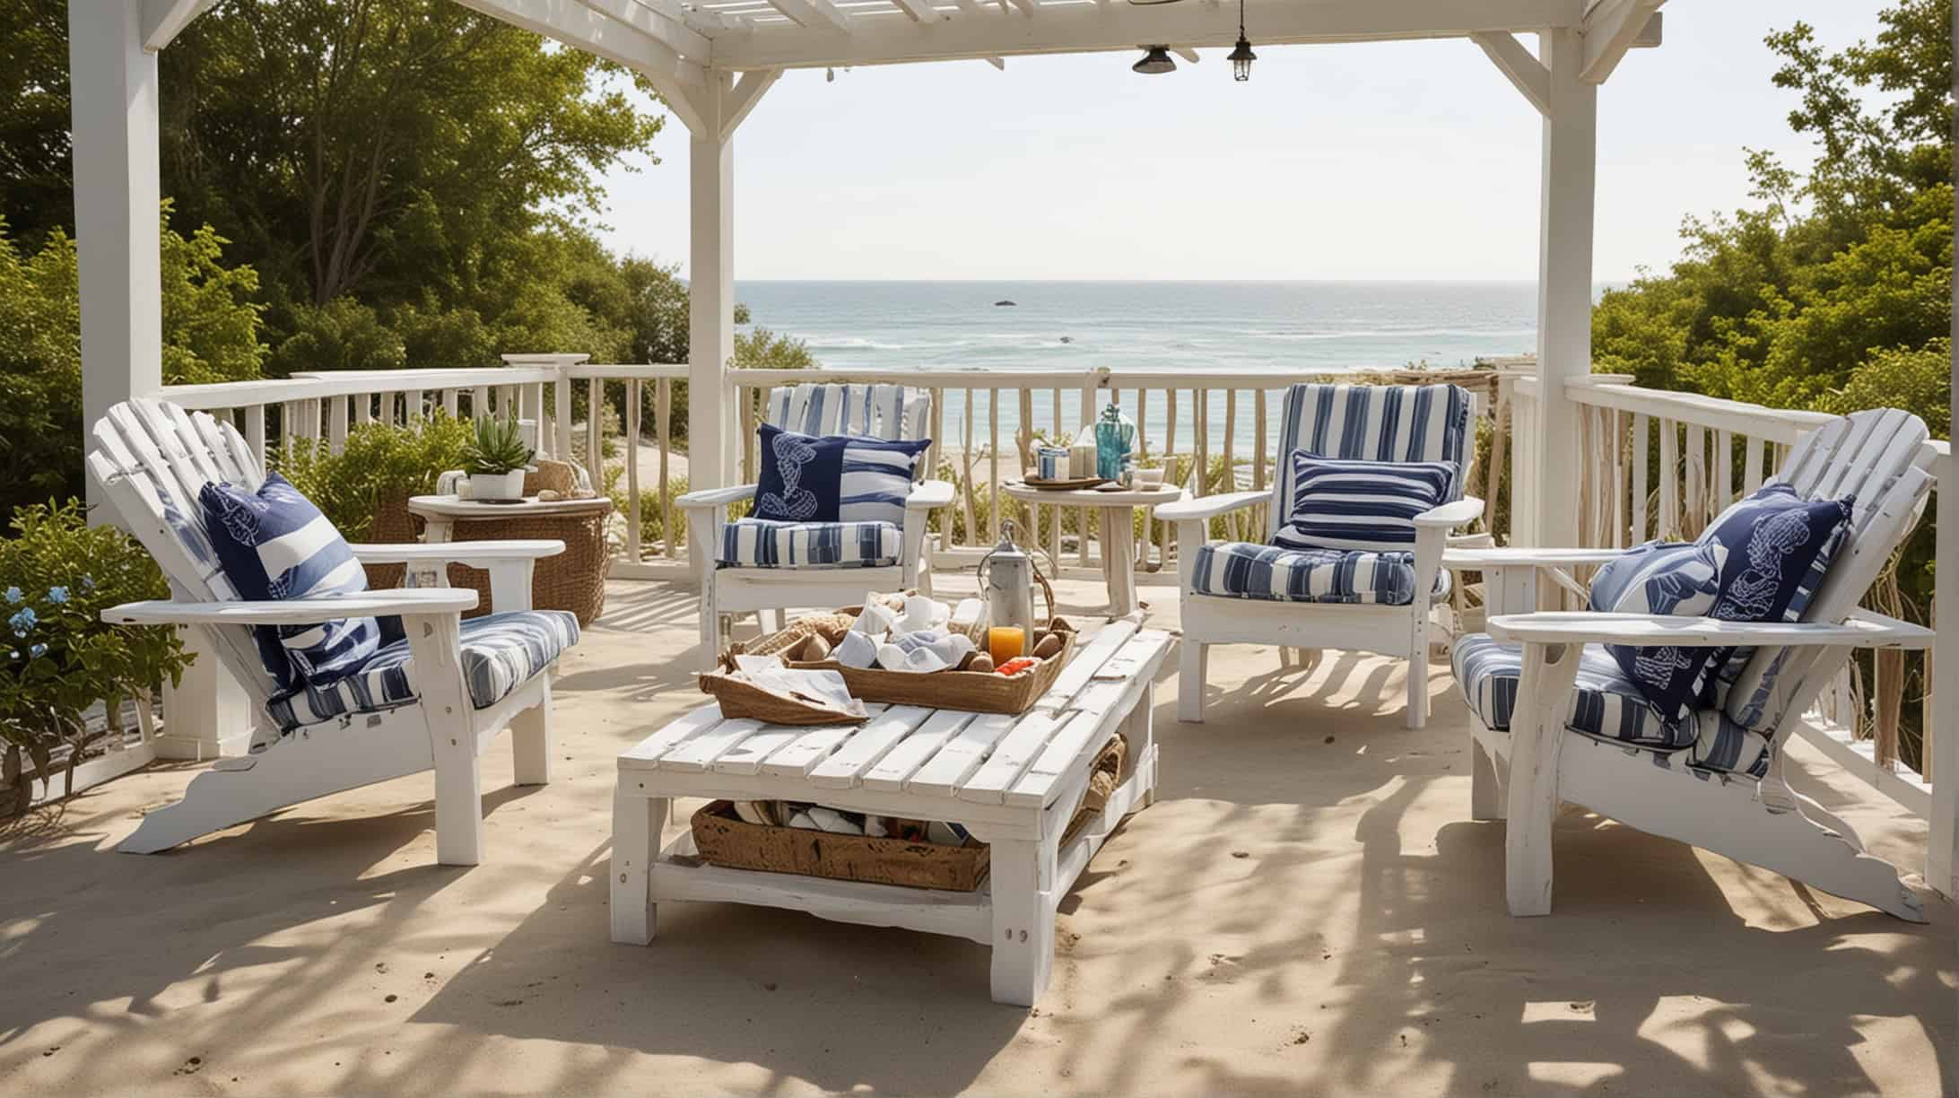
传递爱

梦想在自家后院打造一片热带天堂？我们精选了 38 款令人惊艳的热带庭院设计，助您将户外空间改造成郁郁葱葱、宁静祥和的绿洲。从生机勃勃的植物和充满异域风情的装饰，到奢华舒适的座椅和水景，这些设计理念将帮助您打造一个宛如永久度假胜地的后院休憩之所。快来浏览我们的热带庭院图库，寻找灵感，将您的户外空间变成专属的世外桃源吧！

1. 岛屿天堂露台
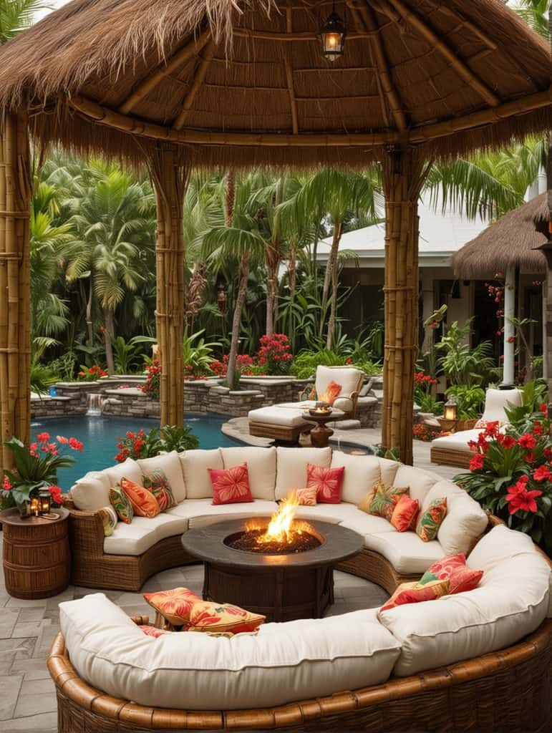
想象一下，一个热带绿洲，茅草屋顶的提基酒吧点缀着竹子装饰——想象一下，竹制休闲家具配上柔软的靠垫，围绕着中央的火炉摆放。想象一下，瀑布倾泻而下，汇入被茂盛的棕榈树和艳丽的芙蓉花环绕的水池，营造出一个宁静而又充满活力的氛围。

2. 巴厘岛风格休闲露台
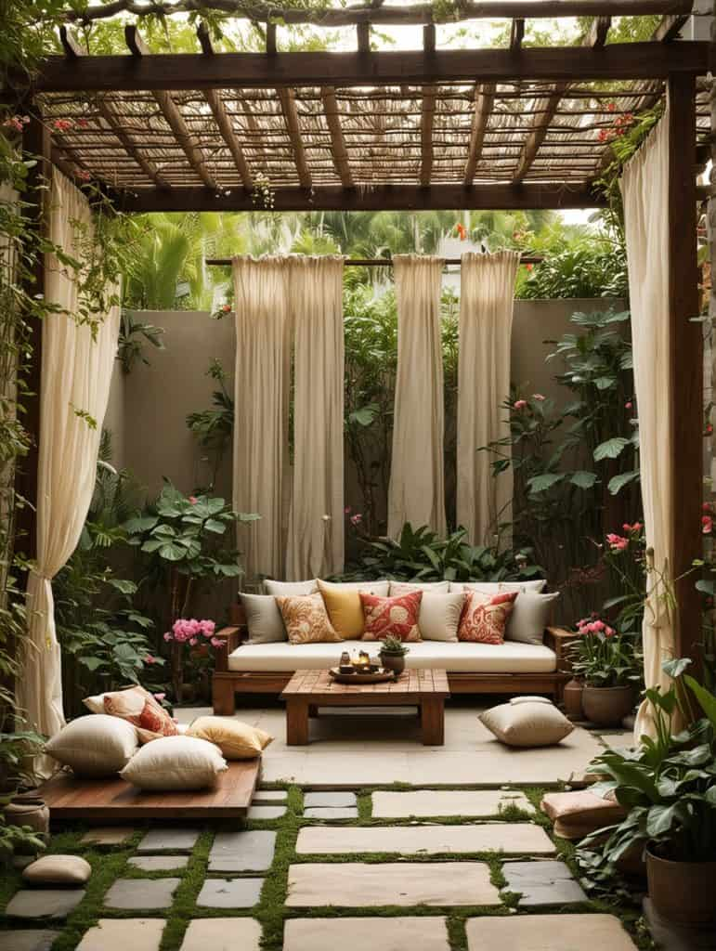
想象一下，一个宁静的庭院，灵感源自巴厘岛设计，木质凉棚上垂挂着飘逸的帷幔。想象一下，一个冥想空间，柔软的地垫围绕着一张矮木桌。想象一下，锦鲤池里有踏脚石和漂浮的莲花，更添一份静谧祥和的氛围。

3. 丛林隐蔽露台
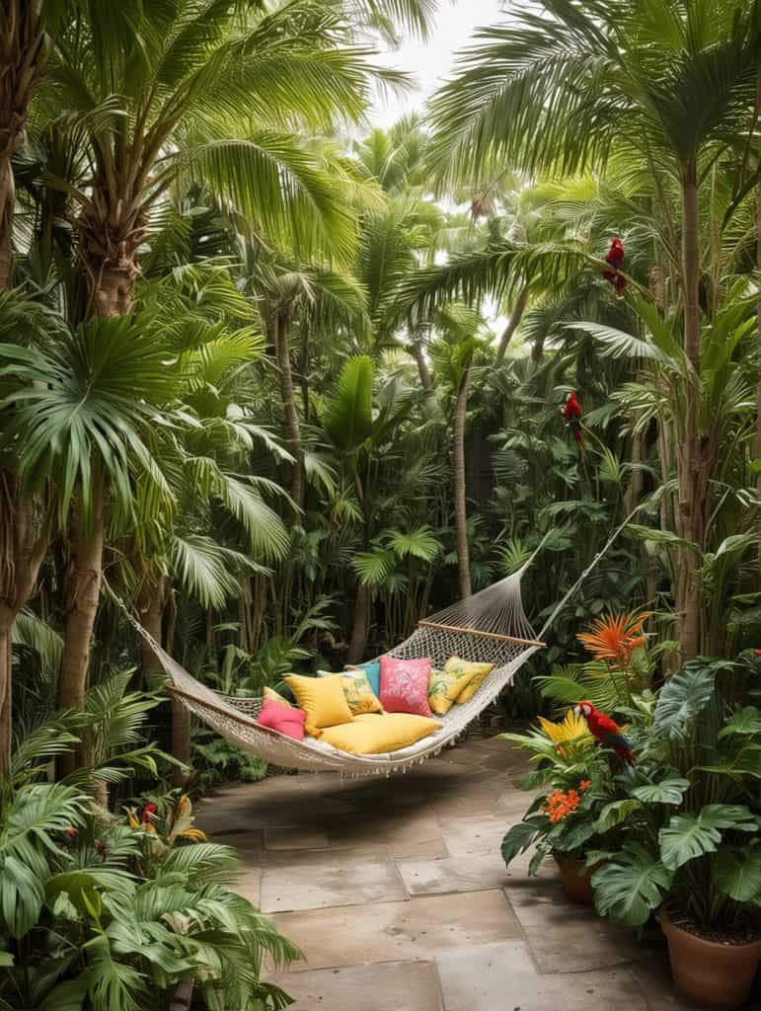
想象一下，一个僻静的露台被茂密的热带植物环绕。想象一下，一架吊床悬挂在挺拔的棕榈树之间，邀请宾客在树荫下放松身心。想象一下，一条木栈道通向一个下沉式休息区，那里摆放着柔软的靠垫，点缀着色彩缤纷的鹦鹉装饰，增添了一丝奇趣。

4. 海滨小屋露台
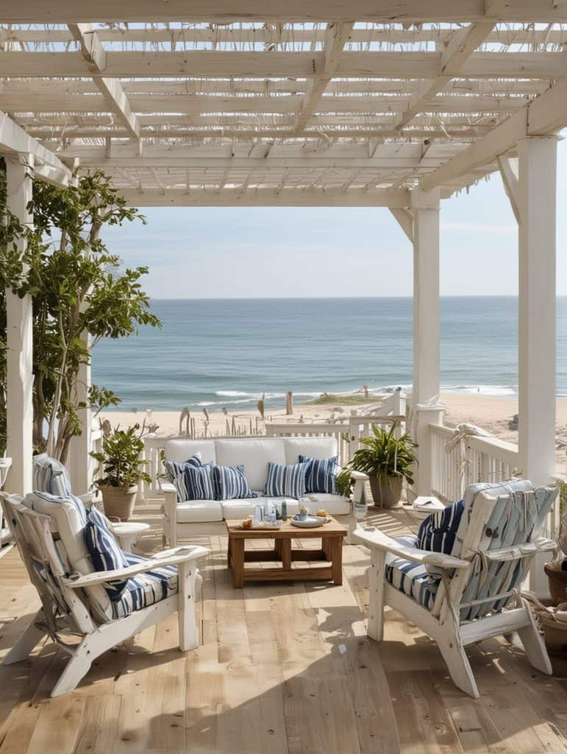
想象一下，一个充满海滩风情的露台，洁白的凉棚俯瞰着大海——想象一下，柚木阿迪朗达克椅上摆放着条纹靠垫，铺在沙滩上，是赤脚放松的理想场所。再想象一下，风化的浮木和海玻璃等航海元素装饰点缀其间，更添几分海岸风情。

5. 墨西哥嘉年华露台
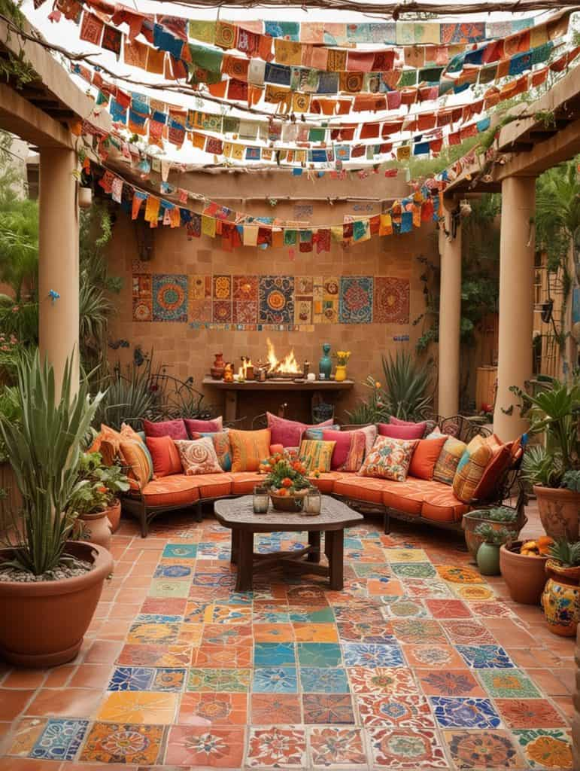
想象一下，一个充满活力的露台，色彩缤纷的瓷砖铺满了地面和墙壁。想象一下，中央火坑上方悬挂着剪纸彩旗，在微风中飘扬，周围环绕着马赛克桌面座椅。想象一下，餐桌上摆放着色彩鲜艳的手绘陶瓷和多肉植物，营造出热闹喜庆的氛围。

6. 夏威夷卢奥露台
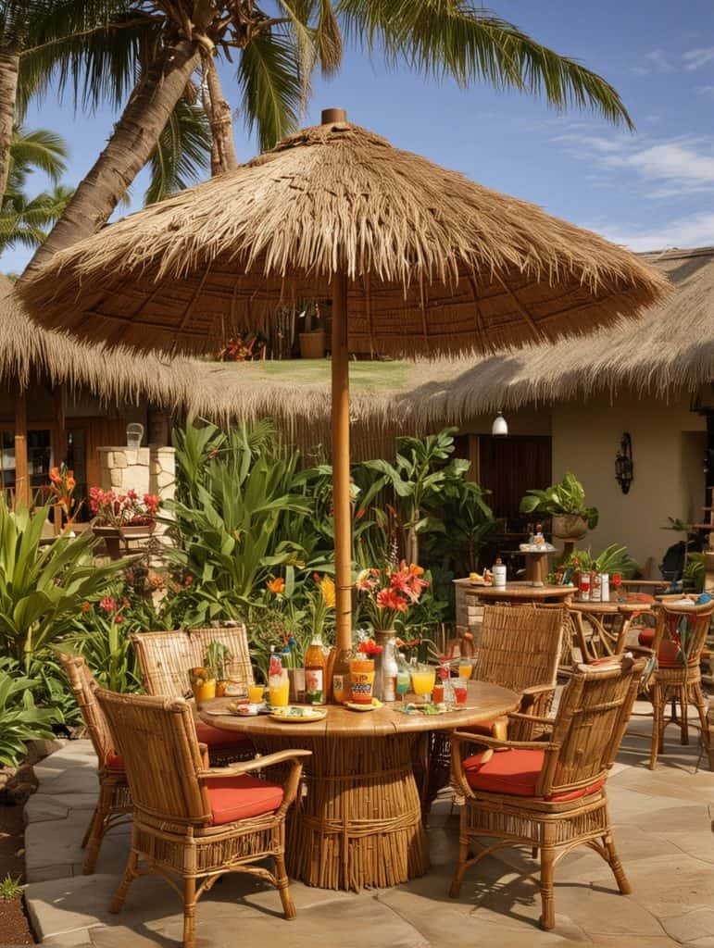
想象一下，一个户外娱乐空间，茅草屋顶的酒吧供应着热带饮品。想象一下，火炬散发出温暖的光芒，照亮着摆放着菠萝主题餐桌装饰和竹制家具的用餐区。想象一下，一把草裙伞遮阴，营造出夏威夷烤猪宴的喜庆氛围。

7. 巴厘海天堂露台
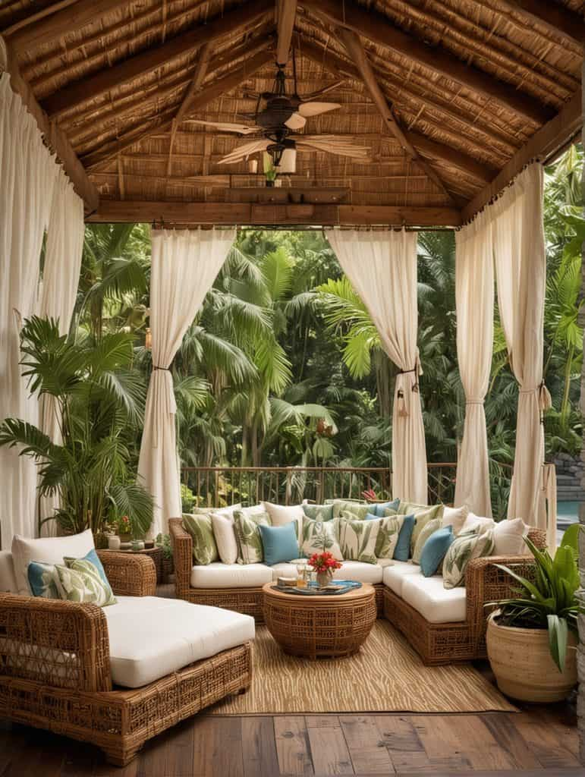
想象一下，一个热带度假胜地，宽敞的木质露台被郁郁葱葱的绿植环绕——藤制家具搭配柔软的靠垫，围绕着泳池边的凉亭，凉亭上垂挂着轻柔的薄纱帘。想象一下，附近瀑布潺潺的流水声和棕榈叶的沙沙声，营造出一个宁静祥和、充满巴厘岛风情的世外桃源。

8. 加勒比海沿岸露台
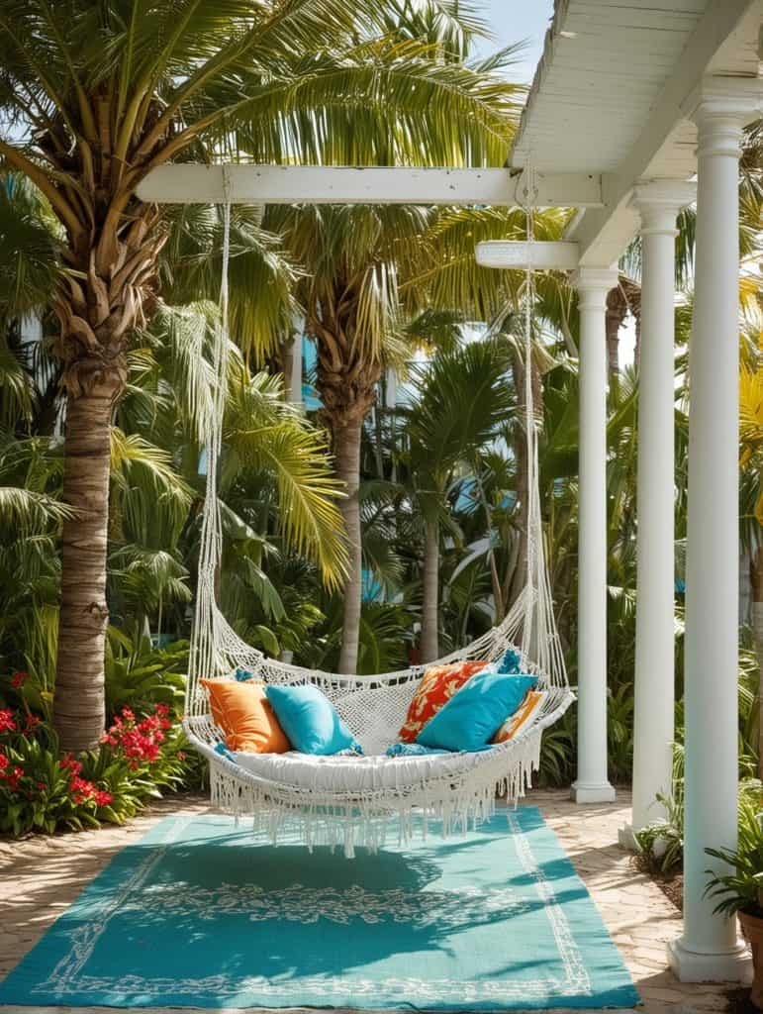
想象一下，一个灵感源自加勒比海滩的露台，点缀着碧绿的色调，摆放着白色藤编家具。想象一下，一架吊床悬挂在茂密的椰子树间，邀请宾客在树荫下放松身心。想象一下，色彩鲜艳的热带花卉，在碧绿海水的映衬下，增添了一抹亮丽的色彩。

9. 雨林保护区露台
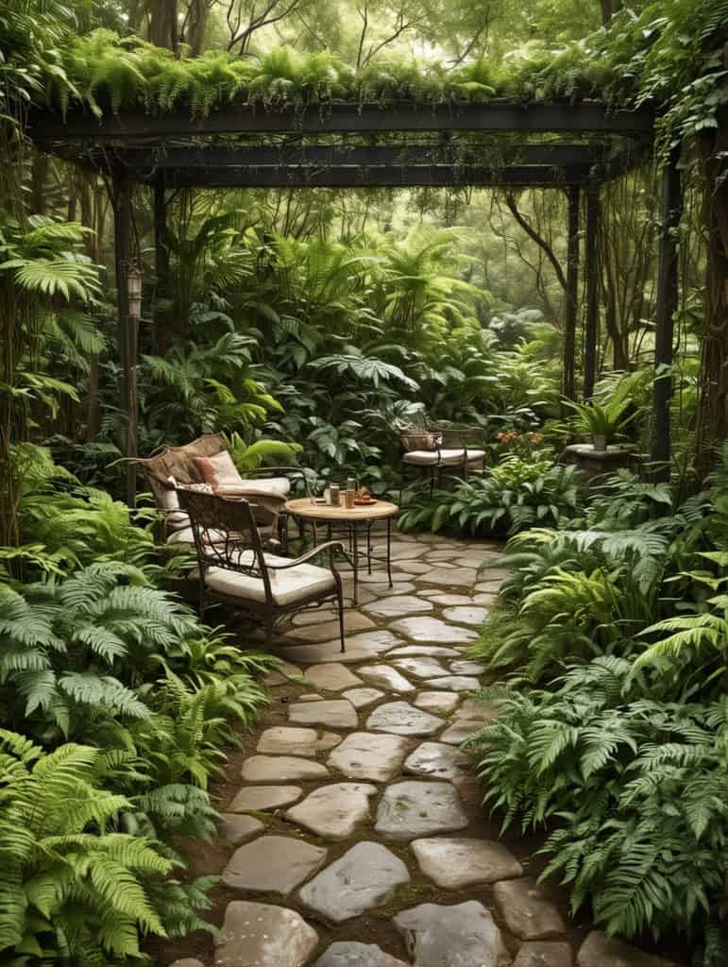
想象一下，一个露台隐匿于茂密的热带雨林之中，四周环绕着高耸的蕨类植物和垂挂的藤蔓。一条天然石板小径通向一个僻静的休憩区，那里有木质凉棚，常春藤缠绕其间。附近溪流潺潺，异域鸟儿鸣叫，更添一份宁静祥和。

10.棕榈天堂露台
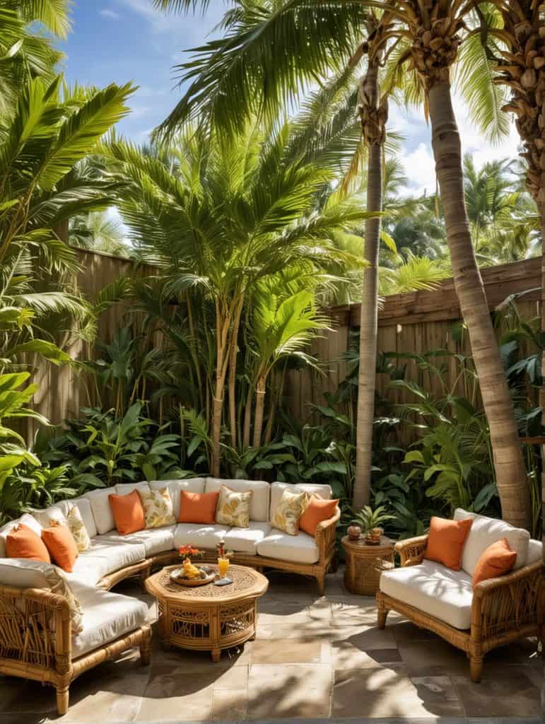
想象一下，露台四周环绕着高大的棕榈树，形成天然的荫凉。想象一下，在树荫下，舒适的木制家具上摆放着柔软的靠垫，营造出惬意的休憩区。想象一下，附近有一个热带果园，香蕉树和木瓜树郁郁葱葱，更添几分生机。想象一下，竹篱笆既能保护隐私，又能增添几分海岛风情。

11. 迈泰露台
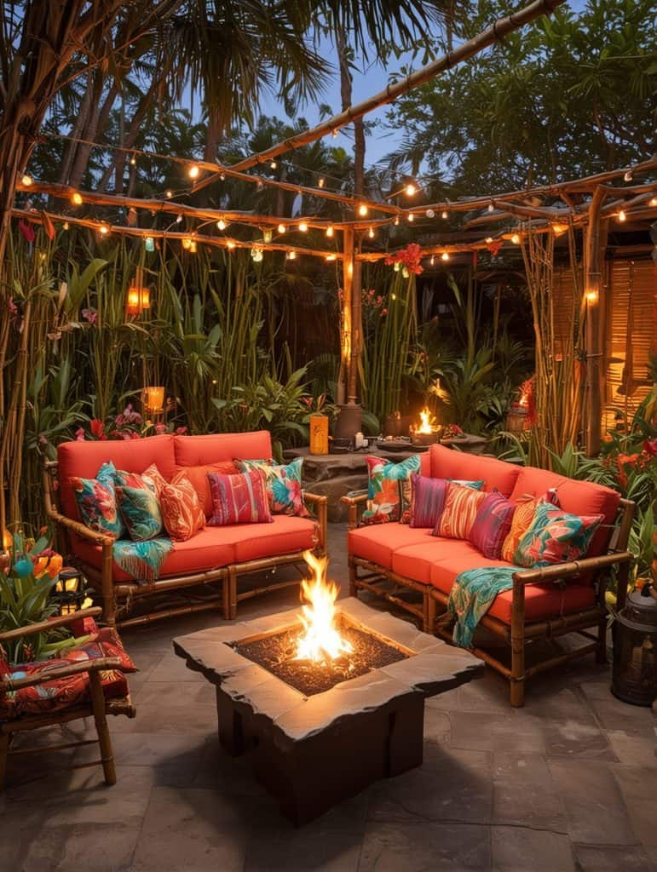
想象一下，一个充满活力的露台，中央的竹制吧台供应色彩缤纷的热带鸡尾酒。想象一下，火坑周围摆放着色彩明亮的休闲家具，是举办星空下热带主题鸡尾酒会的完美场所。想象一下，火炬散发出温暖的光芒，营造出节日般的氛围。

12. 阿罗哈禅意花园露台
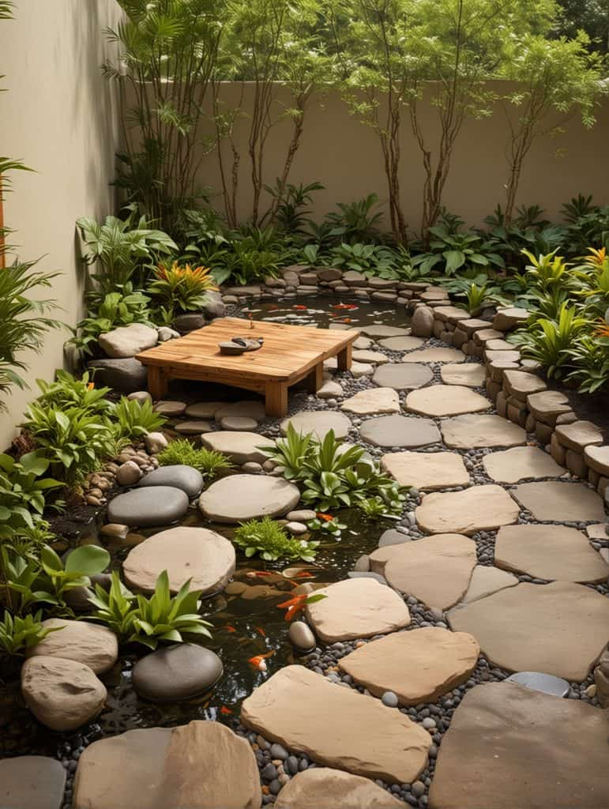
想象一下，一个禅意十足的露台，静谧的锦鲤池被石板环绕。再想象一下，一个冥想区摆放着低矮的木凳，装饰简约，将宁静与海岛风情完美融合。热带植物和盆景更添一份静谧，营造出一处静谧的休憩之所。

13. 花卉嘉年华露台
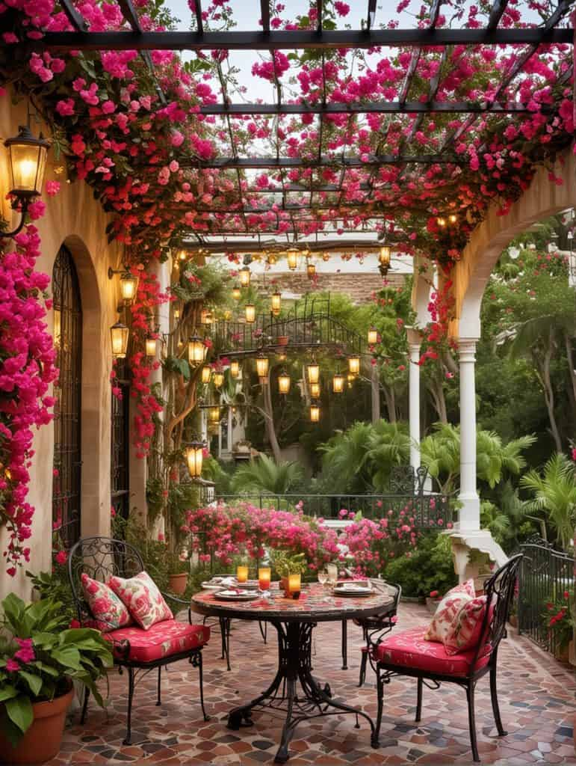
想象一下，露台上繁花似锦，热带花卉竞相绽放，凉棚上垂挂着垂坠的三角梅——想象一下，锻铁家具搭配着印花靠垫，围绕着铺着马赛克瓷砖的餐桌摆放。想象一下，夜幕降临，头顶闪烁着串串彩灯，营造出梦幻般的氛围。

14. 南太平洋宁静露台
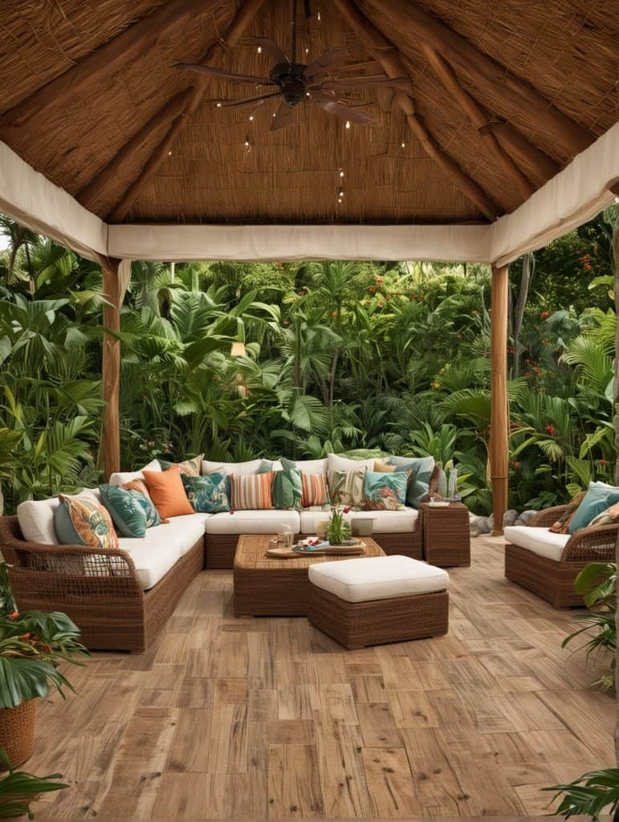
想象一下，一个宁静的露台，铺着木质地板，四周环绕着郁郁葱葱的热带植物——低矮的座椅配上宽大的靠垫，营造出舒适放松的氛围。再想象一下，一座茅草屋顶的凉亭提供荫凉，增添了一份宁静祥和的氛围，让人联想起南太平洋岛屿。

15. 日落微风露台
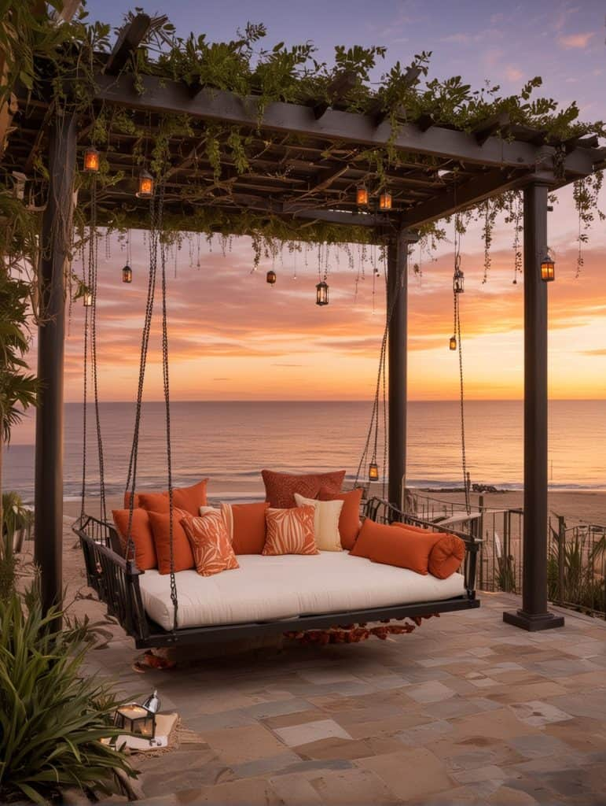
想象一下，一个专为欣赏壮丽海景日落而设计的露台。想象一下，一张吊床上摆放着落日色系的靠枕，邀请宾客放松身心，尽情欣赏美景。想象一下，海岸风情的灯笼散发出温暖的光芒，还有海边的篝火，在凉爽的夜晚营造出浪漫而宁静的氛围。

16. 热带树屋露台
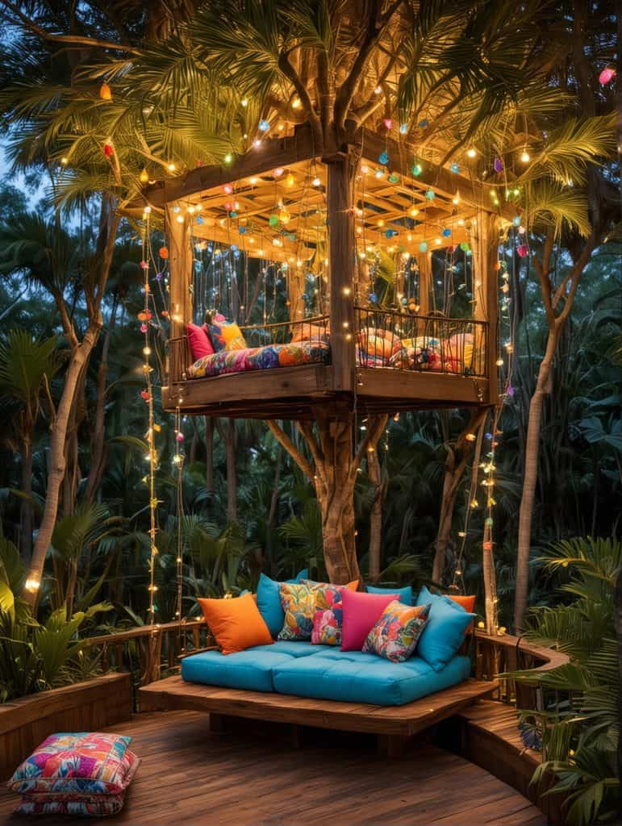
想象一下，一个独特的露台掩映在参天棕榈树的枝桠间。想象一下，一个木质树屋式的平台，上面悬挂着椅子，点缀着色彩缤纷的靠垫。想象一下，树间悬挂着串串彩灯，郁郁葱葱的热带景观尽收眼底，营造出一个梦幻而私密的氛围。

17. 芒果林露台
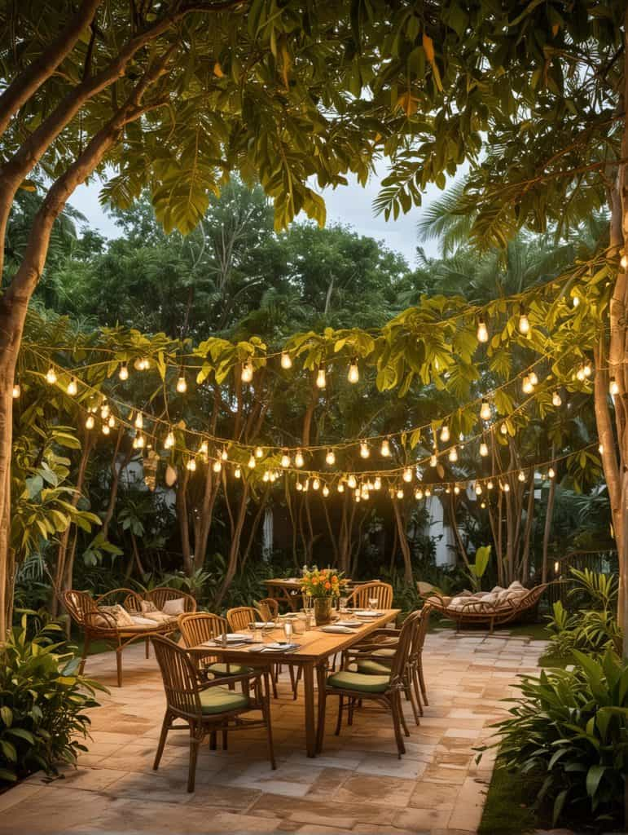
想象一下，一个露台被枝繁叶茂的芒果树环绕，木质餐桌椅在茂密的树叶下熠熠生辉。枝桠间悬挂着吊床，邀请宾客在热带绿植的环绕中放松身心。再想象一下，一串串芒果形状的灯串点亮夜空，更添温馨宜人的氛围。

18. 波拉波拉岛极乐露台
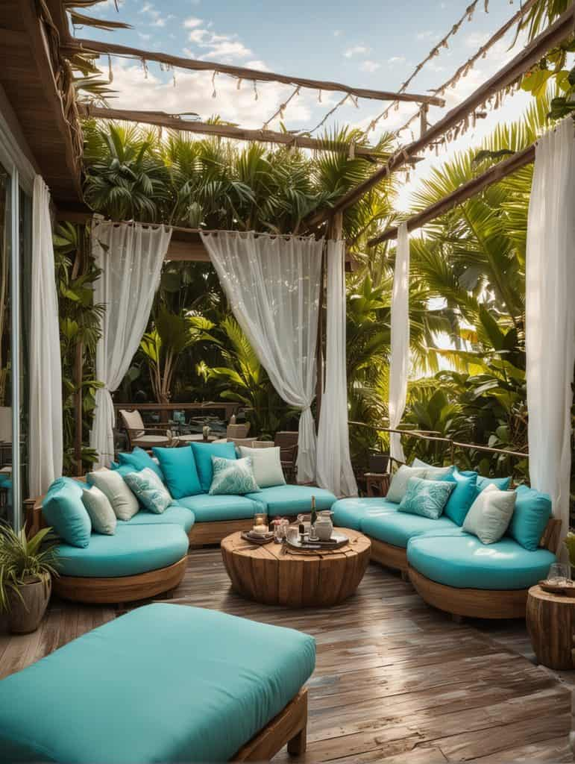
想象一下，一个灵感源自水上别墅的豪华露台，配有铺着玻璃地板的休息区，摆放着碧蓝色的靠垫。想象一下，一个被郁郁葱葱的热带植物环绕的私人泳池，可以直接欣赏到清澈见底的池水。想象一下，轻盈的窗帘在微风中飘动，更添一份宁静奢华的氛围。

19. 海岛风格绿洲露台
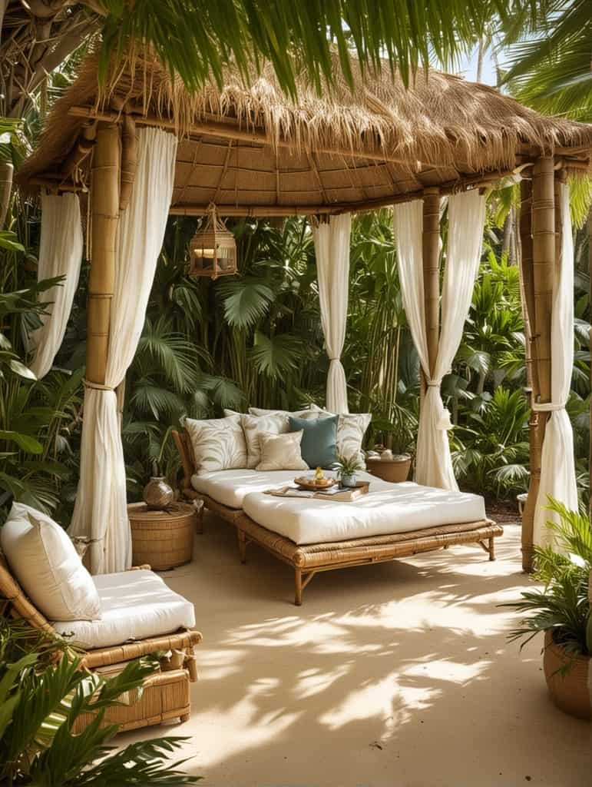
想象一下，露台上铺着洁白的细沙，高耸的棕榈树提供天然的荫凉。想象一下，一座竹制凉亭，垂挂着飘逸的帷幔，摆放着舒适的休闲家具，营造出一个私密而奢华的热带休憩之所。想象一下，椰树间悬挂着吊床，邀请宾客放松身心，享受海岛的微风。

20. 禅意提基休闲露台
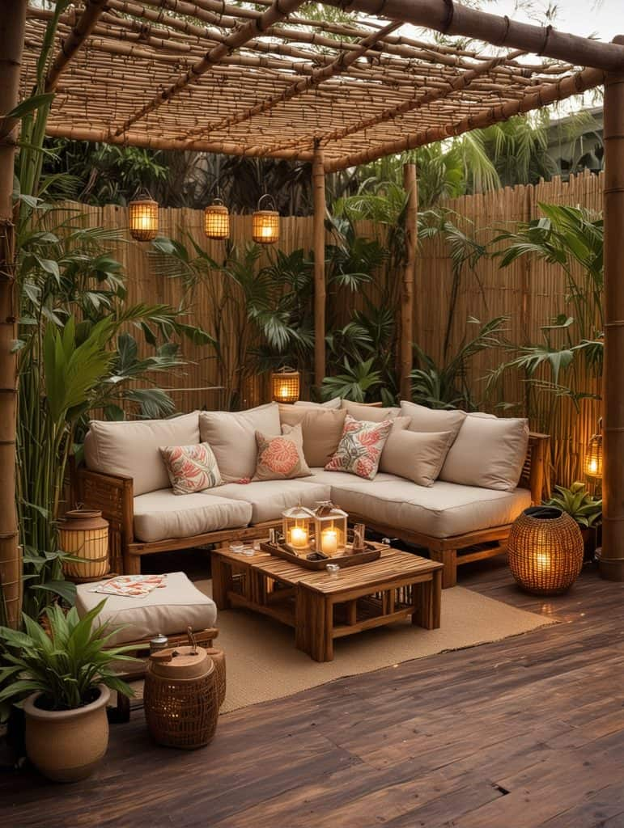
想象一下，一个充满禅意的露台，木质平台外覆竹篱笆。中央设有一个提基酒吧，供应热带饮品，低矮的座椅配有舒适的靠垫，营造出轻松惬意的热带风情。竹制灯笼散发出柔和的光芒，更添一份宁静祥和。

21. 阳光明媚的平房露台
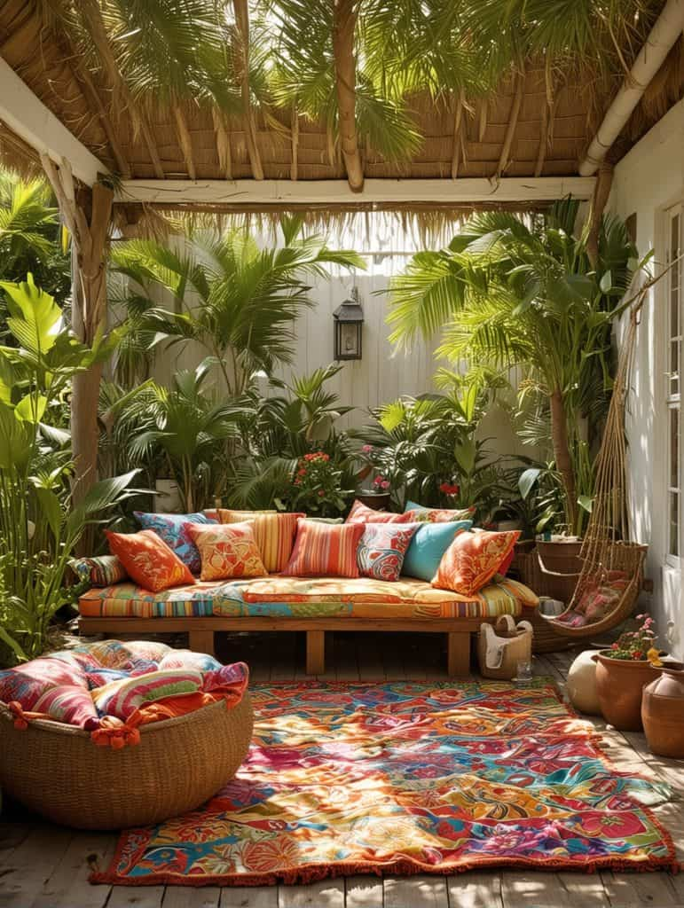
想象一下，一个舒适的露台，茅草屋顶的小屋提供荫凉和庇护。想象一下，矮木桌周围摆放着色彩缤纷的地垫，营造出一个舒适阴凉的休憩角落。想象一下，吊床在微风中轻轻摇曳，邀请宾客放松身心，享受阳光明媚的氛围。

22. 泻湖静修露台
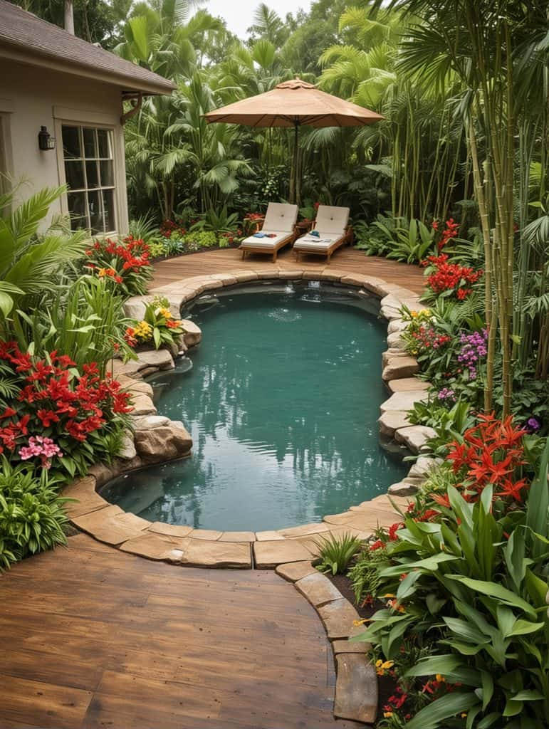
想象一下，一个露台上建有一个泻湖式泳池，四周绿树环绕，热带花卉竞相绽放。一条木栈道通向一个带顶棚的休息区，那里摆放着舒适的靠垫，头顶是竹制凉棚。潺潺的流水声和绚丽多彩的热带植物交相辉映，营造出一个宁静祥和的休憩之所。

23. 坎昆小屋露台
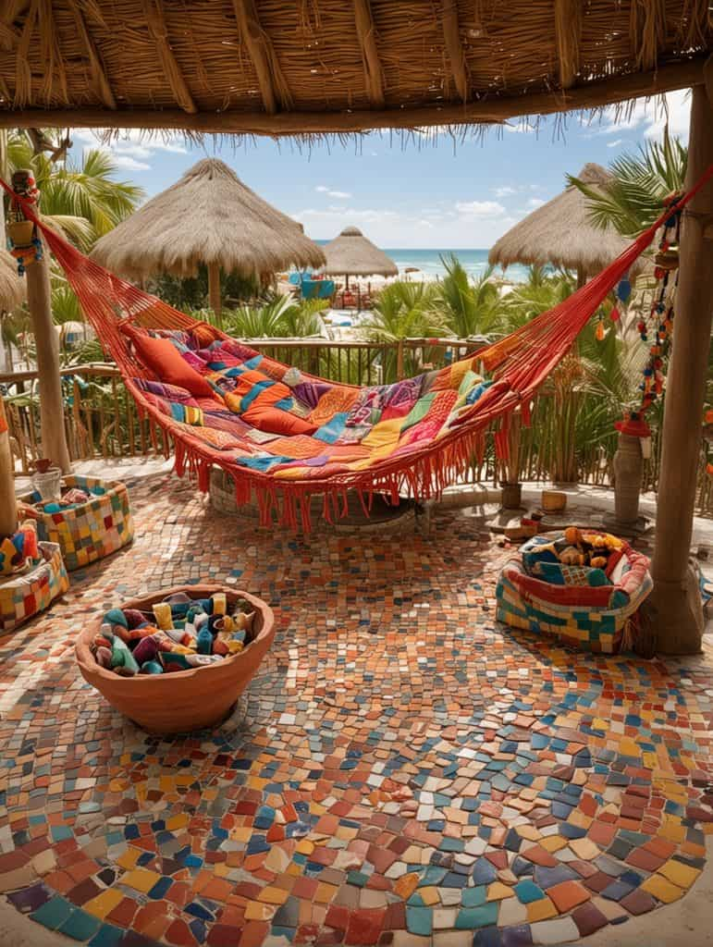
想象一下，一个充满活力的露台，茅草屋顶的凉亭提供荫凉和庇护。想象一下，色彩缤纷的吊床围绕着中央的火坑，火坑旁摆放着马赛克桌面。想象一下，节日的装饰和色彩鲜艳的瓷砖，营造出一种热闹的氛围，让人想起墨西哥的海滨度假胜地。

24. 竹林露台
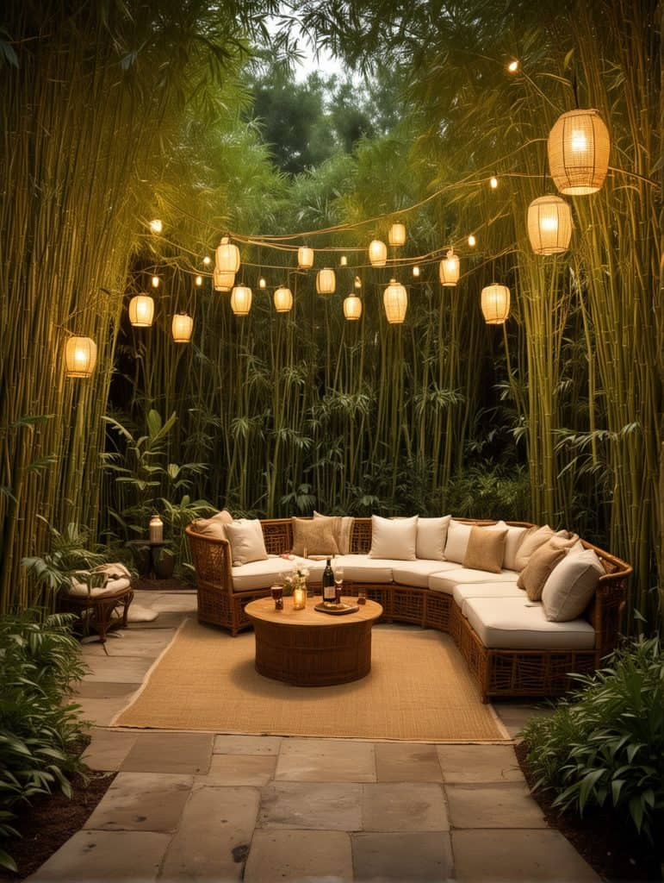
想象一下，一个被高耸竹林环绕的露台，摆放着竹制家具和灯笼，营造出一个宁静环保的户外空间。想象一下，一个竹制吧台供应着热带饮品，夜幕降临时，串串灯笼散发出温暖的光芒。再想象一下，竹篱笆既能保护隐私，又能增添自然气息。

25. 菠萝天堂露台
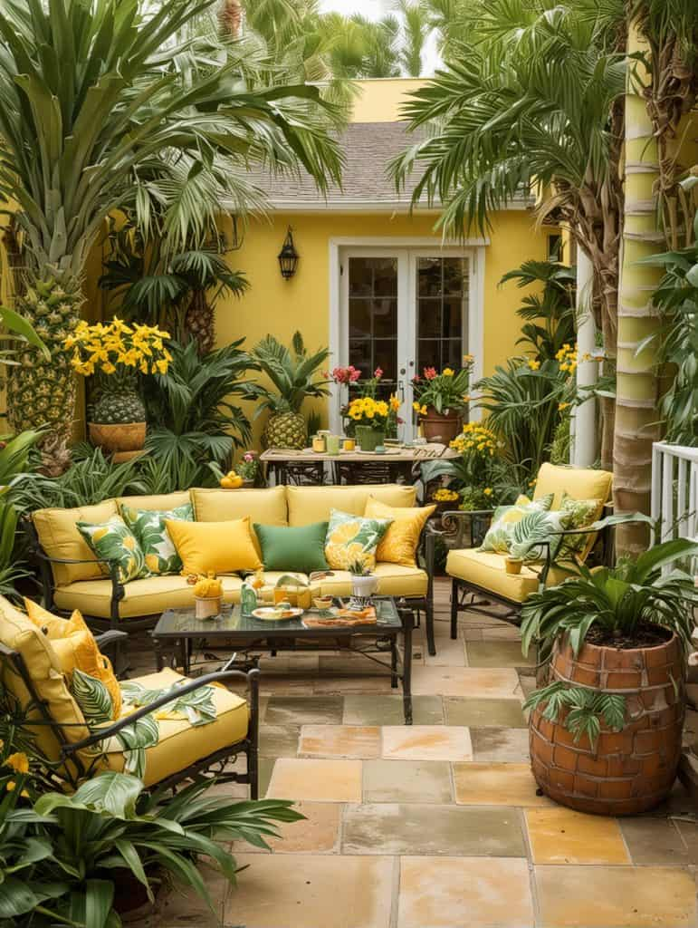
想象一下，露台上装饰着充满趣味的菠萝主题元素，从印花靠垫到菠萝形状的花盆，处处洋溢着菠萝的气息。想象一下，充满活力的黄色和绿色交织在一起，营造出轻松愉悦的热带氛围。再想象一下，热带植物和菠萝形状的灯饰点亮露台，唤起人们对热带地区生机勃勃的向往。

26. 日出小夜曲露台
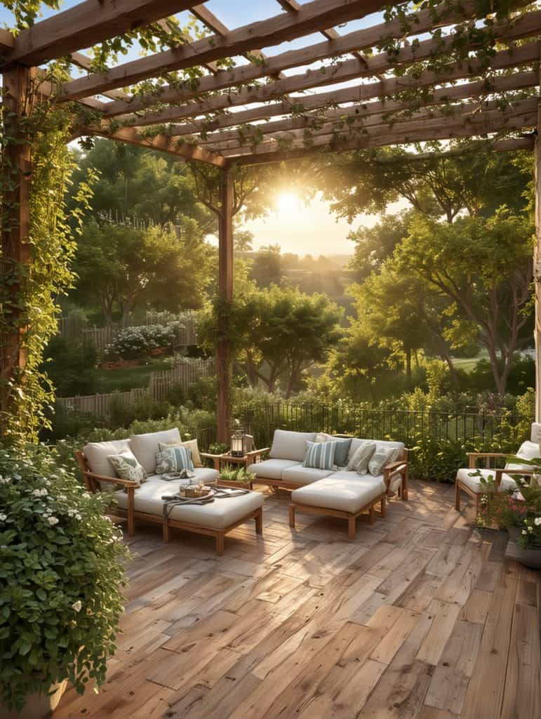
想象一下，一个露台的设计旨在欣赏日出美景，木质平台营造出宁静祥和的氛围。想象一下，舒适的躺椅面向地平线，是清晨放松身心的理想之所。想象一下，藤蔓缠绕的凉棚洒下斑驳的光影，更添一份静谧之美。

27. 神秘的月光露台
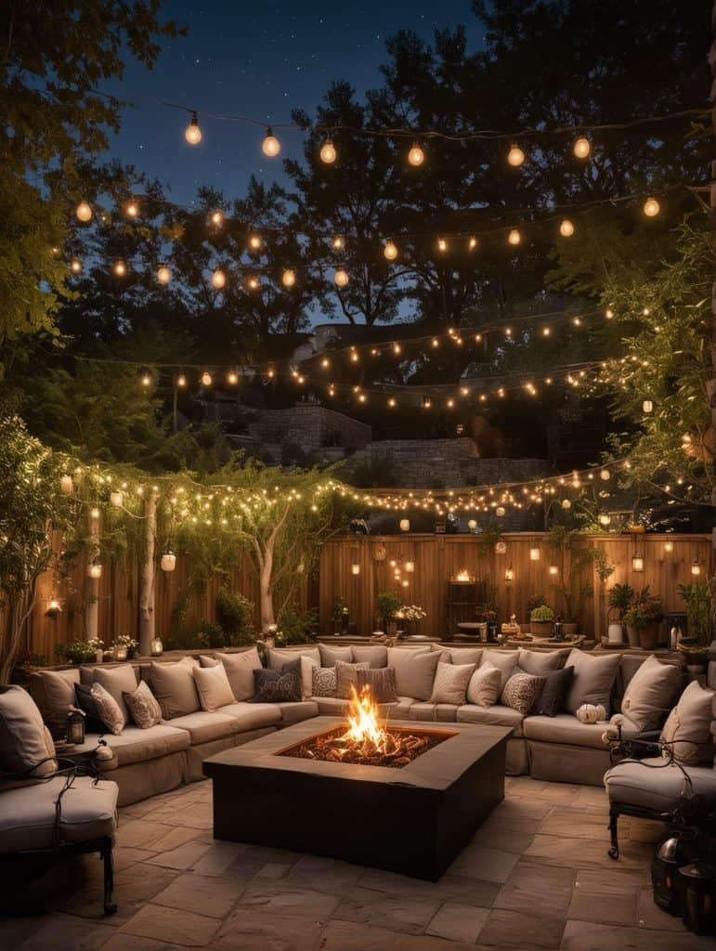
想象一下，一个专为月光夜晚设计的露台，闪烁的彩灯和明亮的灯笼营造出梦幻般的氛围。想象一下，围绕着中央火炉摆放着舒适的矮椅和柔软的靠垫，邀请宾客放松身心，享受这迷人的环境。再想象一下，以星空为主题的装饰，更增添了夜空下的神秘气息。

28. 太平洋沿岸露台
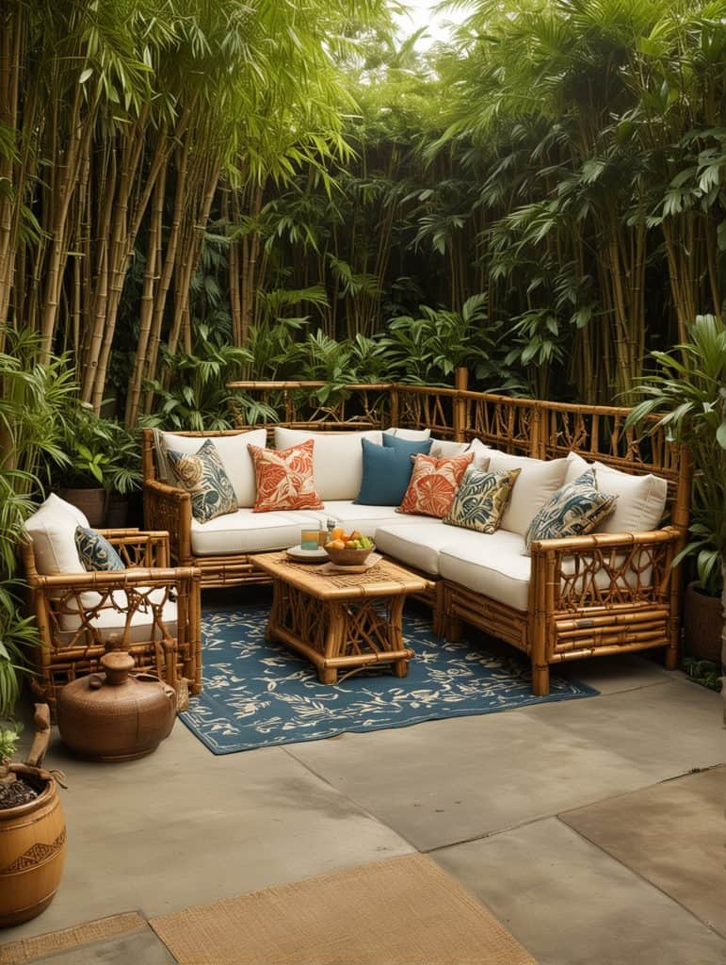
想象一下，一个充满环太平洋文化气息的露台，木雕精美，靠垫和地毯上饰以传统的太平洋岛屿图案。竹篱笆围起一圈，营造出静谧私密的户外空间。热带植物和竹制家具更添一份浓郁的环太平洋风情。

29. 棕榈叶天堂露台
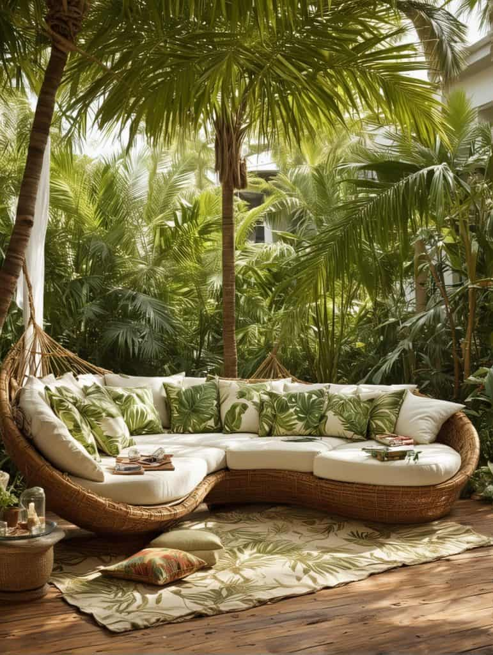
想象一下，一个被巨大的棕榈叶环绕的露台，营造出天然的阴凉，更添热带风情。想象一下，吊床舒适地依偎在沙发上，木质家具上摆放着宽大的靠垫，提供舒适放松的休憩空间。再想象一下，棕榈叶图案的靠垫和竹制装饰，唤起人们对热带天堂悠闲自在的向往。

30. 丰饶的花园露台
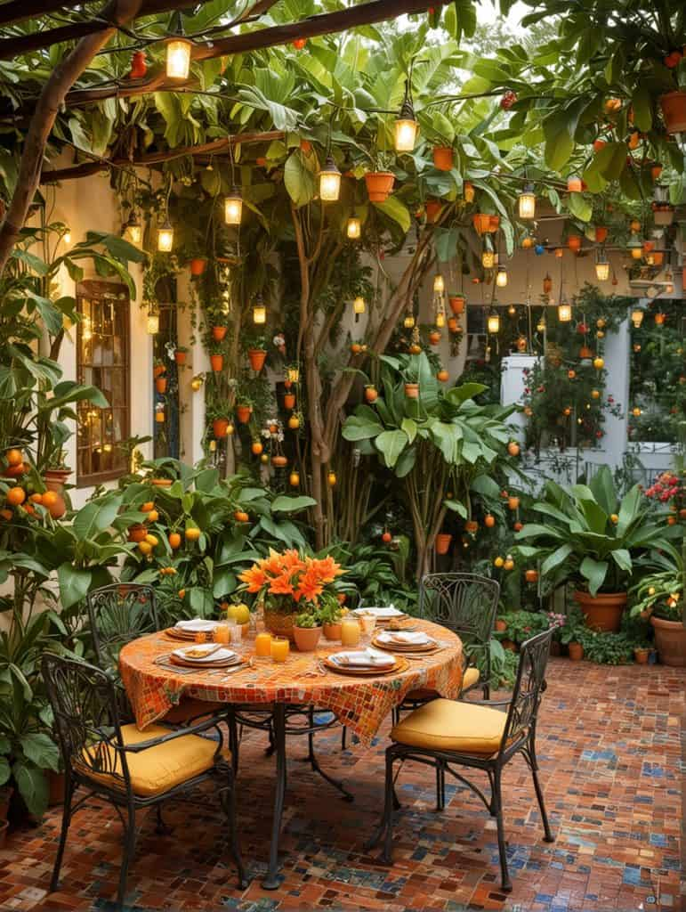
想象一下，露台上有一个热带果园，香蕉树、木瓜树和柑橘树栽种在色彩缤纷的花盆里。想象一下，一张铺着马赛克瓷砖的餐桌被郁郁葱葱的绿植和鲜艳的花朵环绕。想象一下，串串灯光照亮花园，为宾客营造出温馨宜人的氛围。

31. 海滨宁静露台
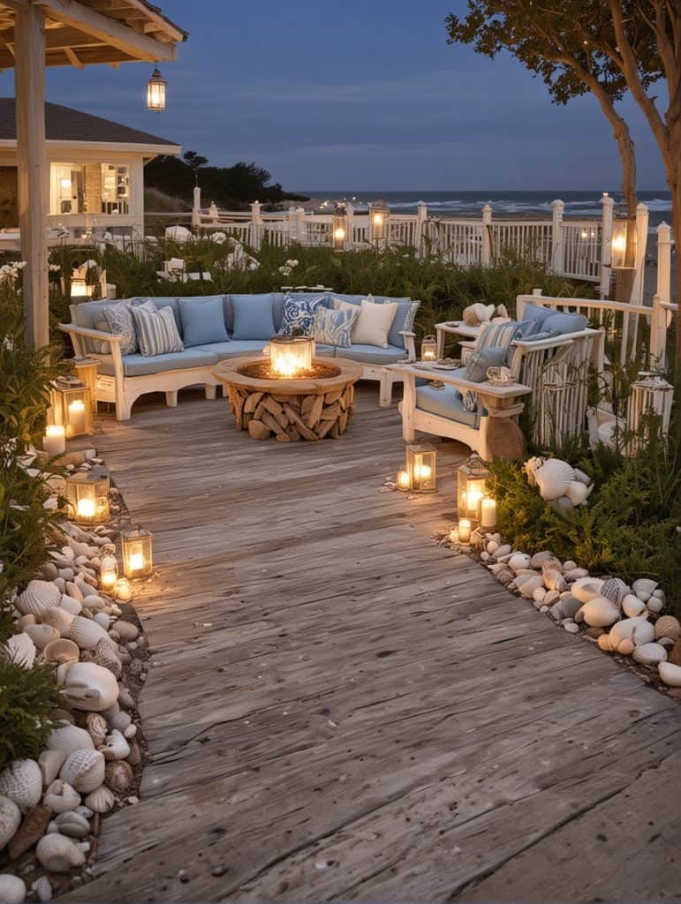
想象一下，一个可以俯瞰大海的露台，以白色和蓝色为主色调，营造出优雅的海岸风情。想象一下，一条木栈道通向一个内置的火坑，周围环绕着贝壳和浮木。想象一下，海岸风格的装饰和灯笼散发出温暖的光芒。

32. 芒果探戈露台
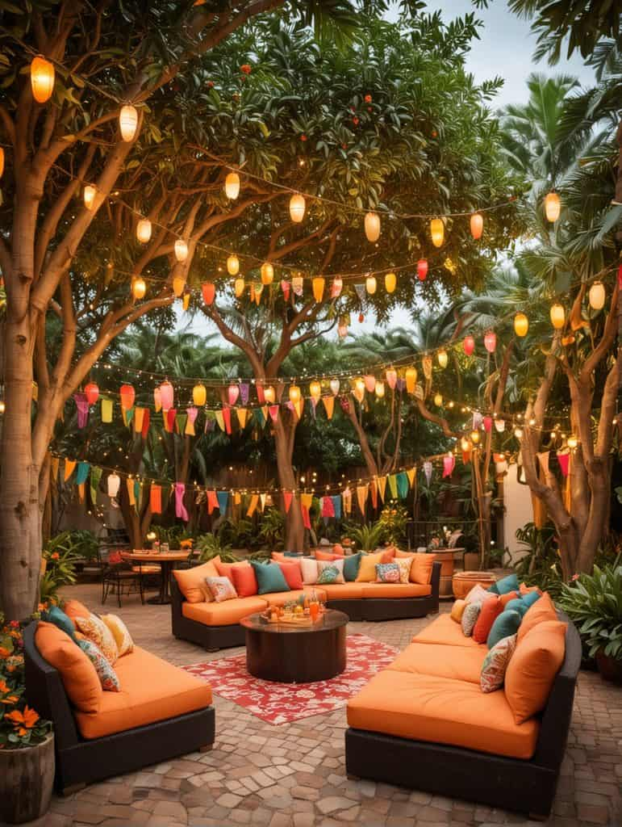
想象一下，一个被芒果树环绕的热闹露台，设有色彩鲜艳的舞池和中央吧台区——想象一下热带主题的装饰，比如芒果形状的灯饰和随风飘扬的彩色横幅。想象一下，舒适的座椅区摆放着暖色调的靠垫，营造出欢快热闹的氛围，是聚会和庆祝活动的理想场所。

33. 火烈鸟梦幻露台
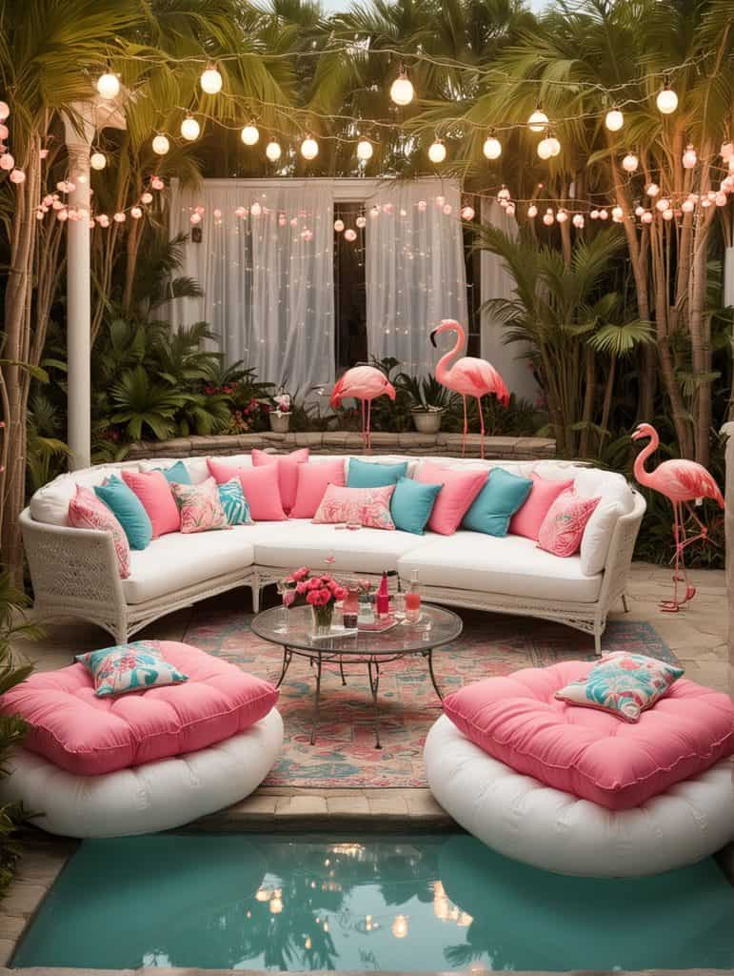
想象一下，一个充满奇思妙想的露台，装饰着火烈鸟图案，粉色和蓝绿色点缀其间——想象一下，白色休闲家具上摆放着超大的靠垫，搭配着俏皮的火烈鸟主题饰品。再想象一下，串灯散发出柔和的光芒，为这充满热带风情的露台增添了趣味和活力。

34. 珊瑚湾露台
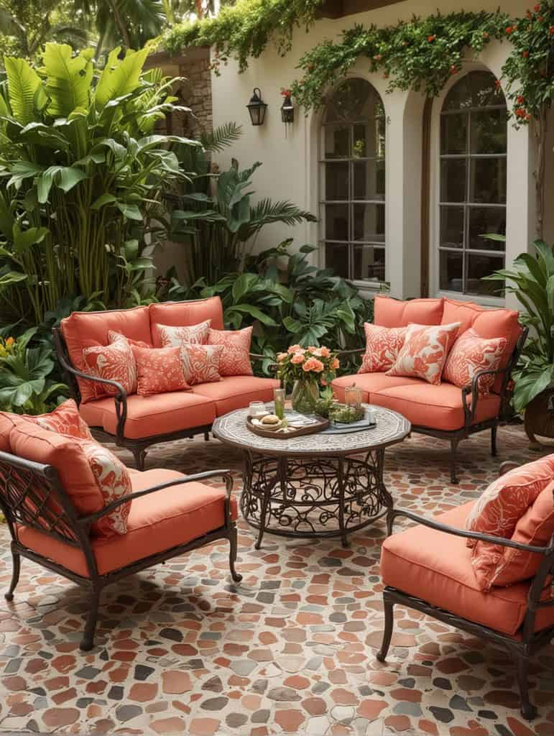
想象一下，露台上点缀着珊瑚色的装饰，舒适的座椅上摆放着精致的珊瑚图案靠垫。想象一下，一张灵感源自珊瑚礁的马赛克咖啡桌，周围环绕着郁郁葱葱的绿植和热带花卉。想象一下，珊瑚主题的装饰品和摆设，营造出宁静而精致的热带风情氛围。

35. 卡巴纳时尚露台
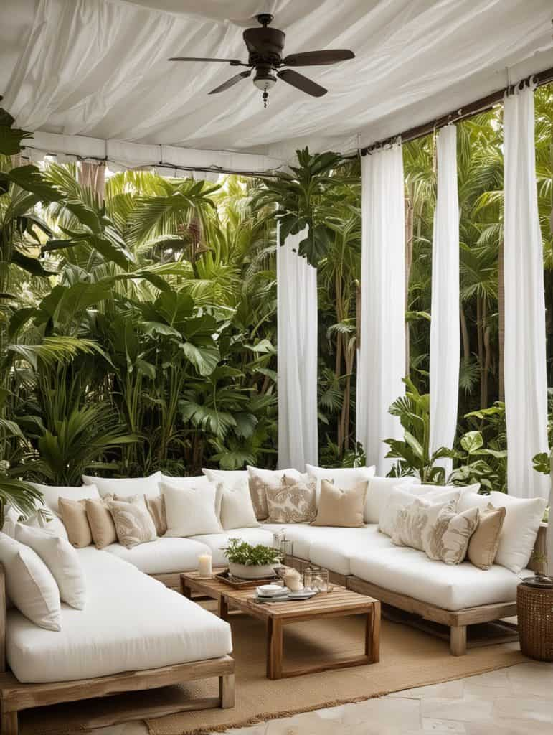
想象一下，一个别致的露台，白色凉亭上垂挂着轻盈的薄纱，营造出精致奢华的氛围。想象一下，线条流畅的现代家具搭配柔软舒适的靠垫，围绕着中央的火炉摆放。再想象一下，优雅的热带植物和简约的装饰，在热带风情中营造出一种魅力与放松并存的氛围。

36. 神秘月光露台
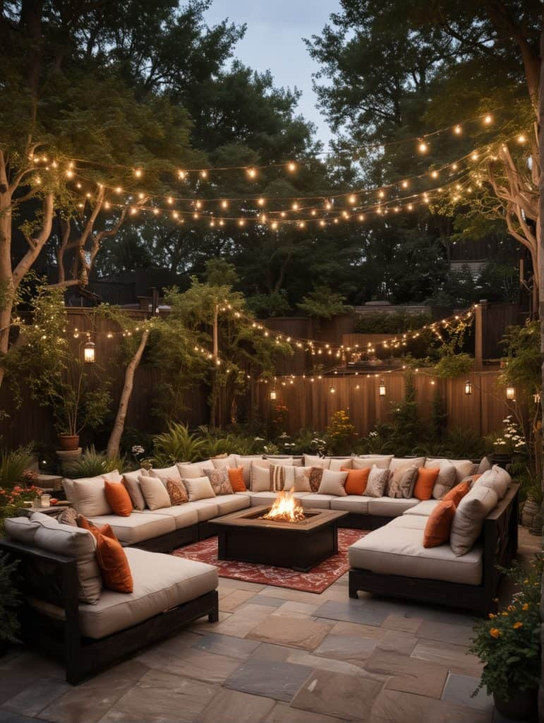
想象一下，一个专为月光夜晚设计的露台，闪烁的彩灯和柔和的灯笼营造出梦幻而温馨的氛围。想象一下，中央的火炉周围摆放着舒适的矮椅和宽大的靠垫，邀请宾客放松身心，尽情享受这迷人的环境。再想象一下，以星空为主题的装饰，更增添了夜空下的神秘气息。

37. 太平洋沿岸露台
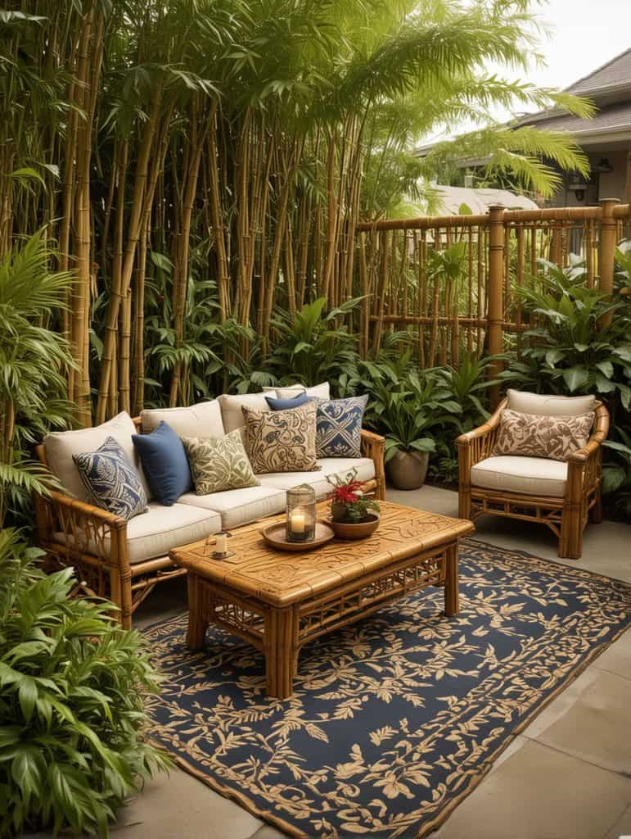
想象一下，一个充满环太平洋文化气息的露台，木雕精美，靠垫和地毯上饰有传统的太平洋岛屿图案。竹篱笆围起一圈，营造出静谧私密的户外空间。热带植物和竹制家具更添一份浓郁的环太平洋风情。

38. 棕榈叶天堂露台
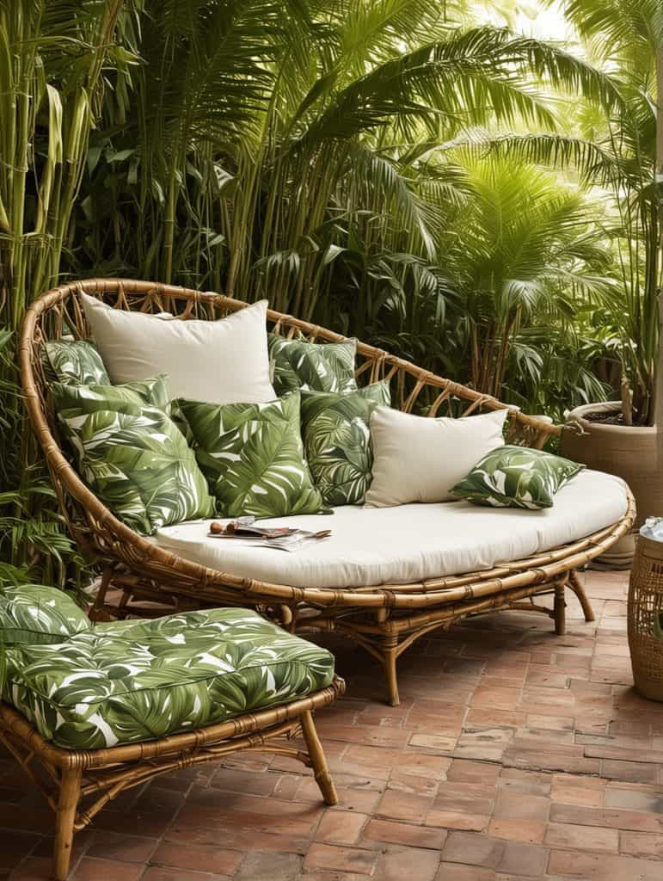
想象一下，一个被巨大的棕榈叶环绕的露台，营造出天然的阴凉，增添了热带风情。想象一下，吊床舒适地依偎在沙发上，木质家具上摆放着宽大的靠垫，提供舒适放松的休憩场所。想象一下，棕榈叶图案的靠垫和竹制装饰，唤起人们对热带天堂悠闲自在的向往。

